Школьный этап Всероссийской олимпиады школьников по физике
7 класс
2019-2020 учебный год

Задача № 1
Первую часть пути автомобиль ехал с постоянной скоростью 100 км/ч, а вторую - с постоянной скоростью 80 км/ч, причём вторая часть пути заняла на 1 ч больше. Всего автомобиль проехал 440 км. Какова его средняя скорость?

Задача № 2
В мешке лежат несколько шаров разных масс. Масса самого лёгкого шара 123 г, а самого тяжёлого - 145 г. Общая масса всех шаров равна 1015 г. Сколько шаров в мешке?

Задача № 3
Моторная лодка развивает скорость 10 км/ч. Из пункта А в пункт В можно добраться по озеру и по реке, оба пути одинаковой длины 120 км. Лодочник должен проехать туда и обратно, либо по реке, либо по озеру. Какой способ быстрее, если скорость течения реки 2 км/ч?
Школьный этап Всероссийской олимпиады школьников по физике
8 класс
2019-2020 учебный год

Задача 1.
Машина проехала расстояние 160 км от города до деревни за время t= 2 часа. Её скорость на первом, «хорошем», участке пути была на 10 км/час больше средней скорости на всём пути, а на втором, «плохом», участке - на 10 км/час меньше средней скорости на всём пути. Чему равна длина «плохого» участка пути?

Задача 2.
Однородный кирпич, имеющий форму прямоугольного параллелепипеда, положили трижды на поверхность горизонтального стола разными гранями. В первом случае давление, которое оказывает кирпич на поверхность стола, равно 1 кПа, во втором - 2 кПа, в третьем - 4 кПа. Найдите массу кирпича, если плотность материала, из которого он изготовлен, равна 1,6 г/см³. Считать, что g = 10 м/с . Атмосферное давление не учитывать.

Задача 3.
Смешали 100 литров воды и 100 литров спирта плотностью 0,8 г/см³. Оказалось, что суммарный объем уменьшился на 5 %. Какова плотность полученного раствора? Плотность воды р_{в}=1 г/см³.
Задача 4.
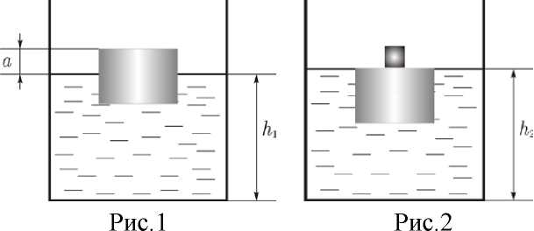

Деревянный цилиндр плавает в цилиндрическом сосуде с водой, как показано на рис.1, выступая на а=6 см над уровнем жидкости, который равен h₁=30 см. На верхнюю поверхность цилиндра ставят алюминиевый кубик так, что цилиндр полностью погружается в воду (верхняя поверхность цилиндра совпадает с уровнем воды, рис. 2). При этом уровень воды в сосуде становится равным h2=31,2 см. Затем сосуд слегка толкнули, кубик съехал с поверхности цилиндра и утонул. Найдите уровень воды h3, который установился после этого в сосуде. Плотность воды р₀=1,0 г/см³, плотность алюминия pi=2,7 г/см³.
Школьный этап Всероссийской олимпиады школьников по физике
9 класс
2019-2020 учебный год.
Задача 1.
При торможении автомобиль, двигаясь равнозамедленно, проходит за пятую секунду 5 см и останавливается. Какой путь он пройдет за третью секунду такого движения?
Задача 2.
В воде плавает пустая плоская прямоугольная коробка (без крышки) с площадью поперечного сечения 100 см². После того как в середину коробки положили брусок объёмом 75 см³, она погрузилась ещё на 3 см. Определите плотность бруска. Какую плотность должен иметь брусок объёмом 150 см³, чтобы коробка с одним таким бруском утонула? Масса коробки m =100 г, а её высота 13 см. Плотность воды р₀ =1000 кг/м³.

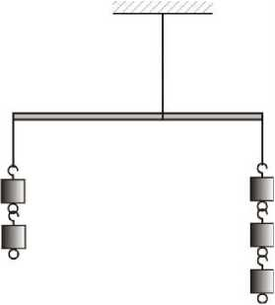
Задача 3.
К концам лёгкого рычага, находящегося в равновесии, подвешены одинаковые грузы: к левому концу подвешено два груза, а к правому три. Затем к левому и правому концам рычага подвесили ещё по одному грузу, а точку подвеса рычага переместили на 1 см, после чего рычаг вновь оказался в равновесии. Найти длину рычага.

Задача 4.
Алена занесла домой с улицы снежок из мокрого снега массой 200 г. (Мокрый снег - снег, содержащий воду). Снежок имел температуру 0 ^{о}С. Затем его поместили в ведро, в котором было 2 л воды при температуре 25 ^{о}С. С течением времени в ведре установилась температура 18 ^{о}С. Определить содержание воды в мокром снеге (в %).
Удельная теплоемкость воды с_{в}=4200 Дж/(кг°С), удельная теплота плавления льда λ=330 кДж/кг. Потерями теплоты пренебречь.

Задача 5.
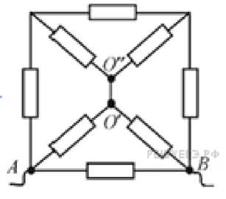
На представленной схеме электрической цепи сопротивления четырёх резисторов внутри схемы одинаковы и равны R= 6 Ом, а четырёх других, расположенных по периметру схемы, - одинаковы и равны 2R. Найдите сопротивление цепи между точками А и В после того, как был удалён проводник, соединявший точки О и О.

